LTTA - C2 Druga transnacionalna aktivnost osposobljavanja, podučavanja i učenja
24. - 29. 4. 2016.
KOPENHAGEN, Danska
U sklopu Erasmus+ KA2 projekta "EUse your brain - Challenge your talent for science" održana je druga transnacionalna aktivnost osposobljavanja, podučavanja i učenja (LTTA - C2).

U danski glavni grad Kopenhagen otputovalo je 13 učenica u pratnji koordinatorice projekta prof. Mirande Barac i profesorice biologije Rozane Vilibić. Učenice naše škole: Magdalena Pejić (1. c), Klara Bilandžić (1. e), Dea Ševerdija (1. e), Matea Brkan (2. d), Marija Aljinović (2. e), Nina Mustapić (2. e), Gabrijela Maslov (2. e), Karla Sunara (2. e), Anđela Pruže (2. e), Seni Matković (3. e), Ani Prkić (3. e), Božena Juginović (3. h) te Paula Mandić (3. h) s koordinatoricom i mentoricom su boravile u Danskoj od 24.- 29. travnja 2016.
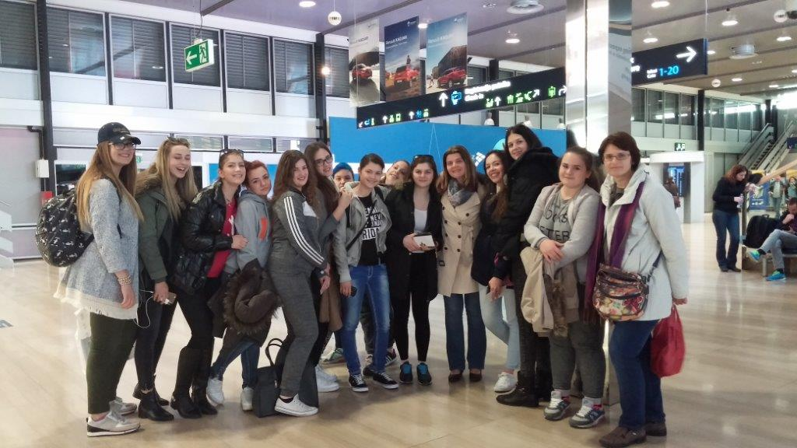
Cilj projekta u Danskoj bilo je poboljšanje kompetencija naših učenika u području biologije i engleskog jezika. Tema susreta bila su: "Osjetila".
Na temi su radili zajedno s učenicima škole domaćina (Kildegaardskolen, Copenhagen) i učenicima iz Njemačke (Wolfgang-Borchert-Gesamtschule, Recklinghausen). Nova saznanja su potom prenosili učenicima 5. i 6. razreda kroz radionice koje su pripremili.
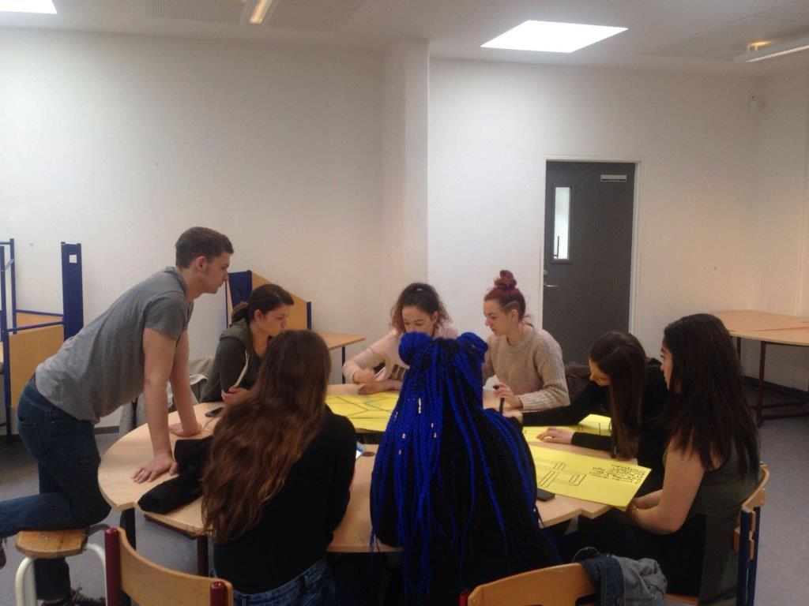
Domaćini su se potrudili da gosti upoznaju i kulturno povijesne znamenitosti glavnog grada Danske, u vožnji brodom po kanalu i aktivno "loveći" kulturno blago preko zadataka koje su trebali ostvariti uz pomoć google navigacije na mobitelu.
Učenje, zabava, sportske aktivnosti te upoznavanje kulture jednog sjevernoeuropskog naroda i stjecanje novih prijatelja obilježili su tjedan prepun događanja.
Fotografije pogledajte ovdje.

